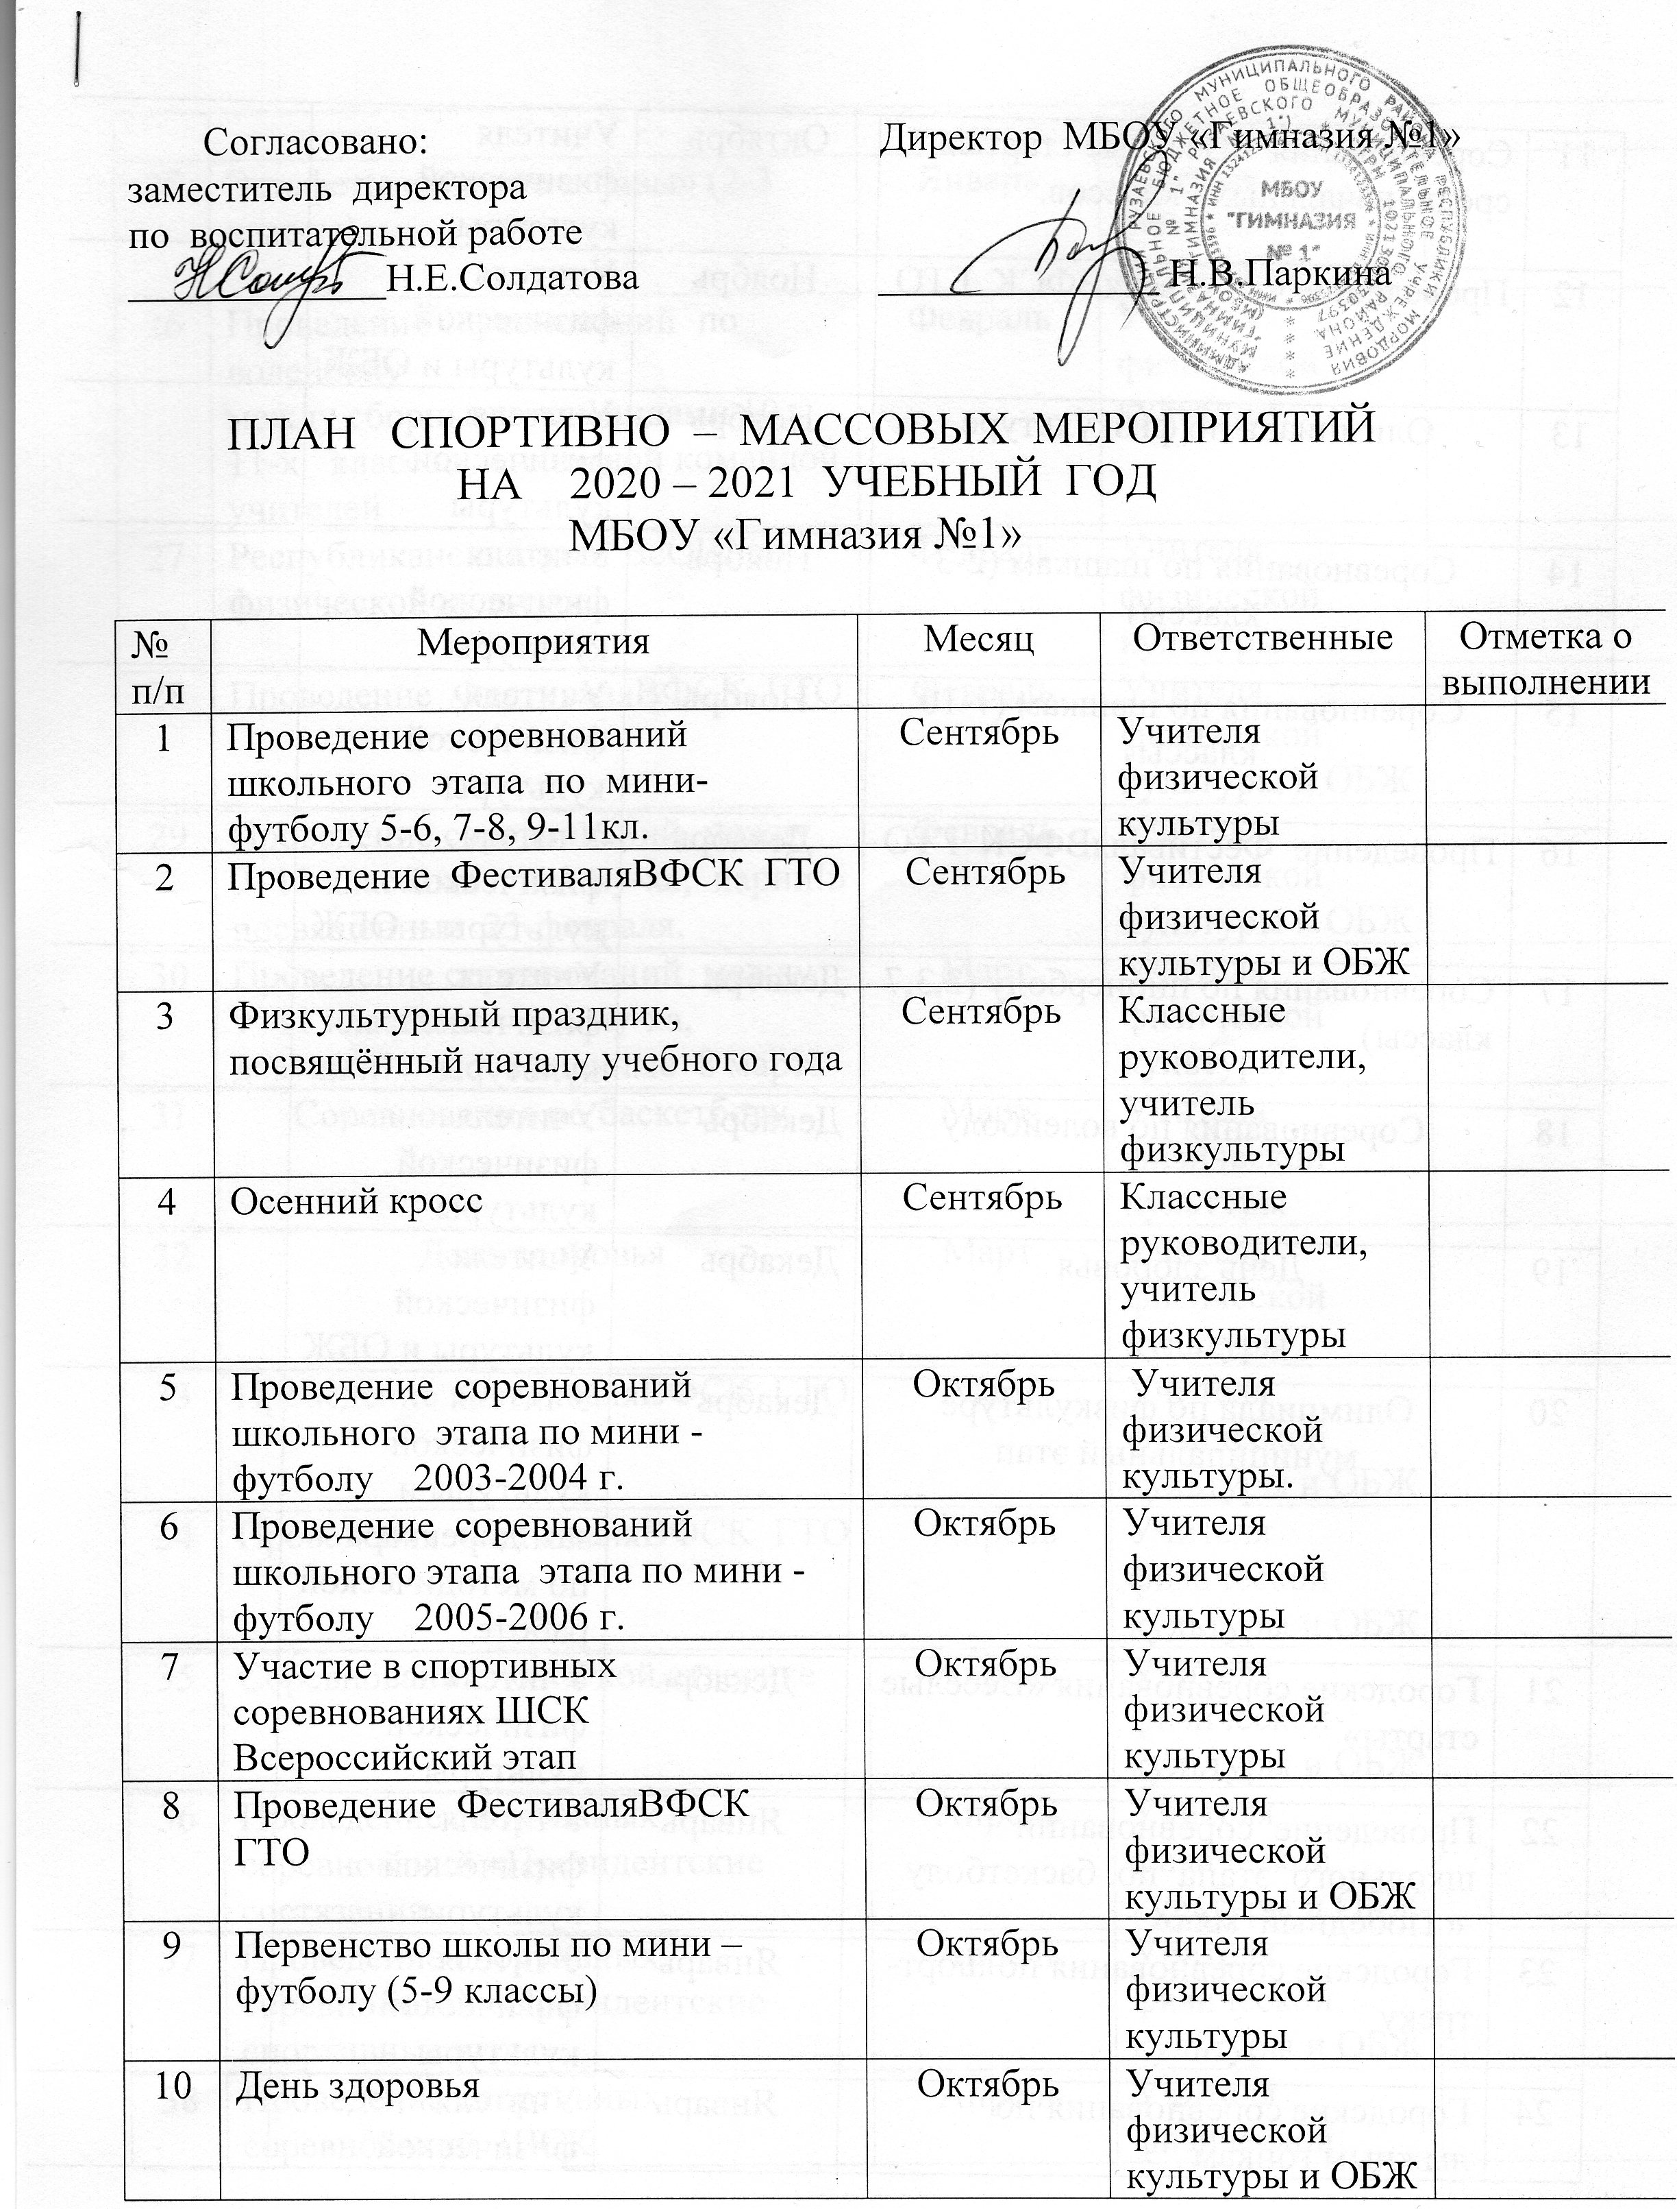

11 | Соревнования «Веселые старты» среди начальных классов. | Октябрь | Учителя физической культуры
12 | Проведение ФестиваляВФСК ГТО | Ноябрь | Учителя физической культуры и ОБЖ
13 | Олимпиада по физкультуре | Ноябрь | Учителя физической культуры
14 | Соревнования по шашкам (2-3 классы) | Ноябрь | Учителя физической культуры
15 | Соревнования по шашкам (7-10 классы) | Ноябрь | Учителя физической культуры
16 | Проведение ФестиваляВФСК ГТО | Декабрь | Учителя физической культуры и ОБЖ
17 | Соревнования по пионерболу (2,3,7 классы) | Декабрь | Учителя физической культуры
18 | Соревнования по волейболу | Декабрь | Учителя физической культуры
19 | День здоровья | Декабрь | Учителя физической культуры и ОБЖ
20 | Олимпиада по физкультуре муниципальный этап | Декабрь | Учителя физической культуры и зам.директора по методической работе
21 | Городские соревнования «Веселые старты» | Декабрь | Учителя физической культуры
22 | Проведение соревнований школьного этапа по баскетболу  « Победный мяч» | Январь | Учителя физической культуры
23 | Городские соревнования по шорт-треку | Январь | Учителя физической культуры
24 | Городские соревнования по лыжным гонкам | Январь | Учителя физической культуры
25 | Эстафеты «Зимние забавы» (2-3 классы) | Январь | Учителя физической культуры
26 | Проведение соревнований по волейболу  между сборными командами 10 – 11-х классов и сборной командой учителей | Февраль | Учителя физической культуры
27 | Республиканский этап ВсОШ по физической культуре | Февраль | Учителя физической культуры
28 | Проведение ФестиваляВФСК ГТО | Февраль | Учителя физической культуры и ОБЖ
29 | Проведение соревнований между 9 -11 классами « А ну-ка, парни!» посвященные 23-февраля. | Февраль | Учителя физической культуры и ОБЖ
30 | Проведение соревнований между 9 -11 классами « А ну-ка, девушки!» посвященные 8 марта | Март | Учителя физической культуры
31 | Соревнования по баскетболу | Март | Учителя физической культуры
32 | День здоровья | Март | Учителя физической культуры
33 | Проведение ФестиваляВФСК ГТО | Март | Учителя физической  культуры и ОБЖ
34 | Проведение ФестиваляВФСК ГТО | Апрель | Учителя физической  культуры и ОБЖ
35 | Соревнования по легкой атлетике | Апрель | Учителя физической  культуры и ОБЖ
36 | Проведение спортивных соревнований «Президентские состязания» | Апрель | Учителя физической  культуры и ОБЖ
37 | Проведение спортивных соревнований «Президентские спортивные игры» | Апрель | Учителя физической  культуры и ОБЖ
38 | Проведение спортивных соревнований ШСК | Апрель | Учителя физической  культуры и ОБЖ
39 | Проведение Фестиваля ГТО | Май | Учителя физической  культуры и ОБЖ
40 | День здоровья |  | Классные руководители, учитель физкультуры, учитель ОБЖ
41 | Участие в районной спартакиаде | В течение учебного года
42 | Проведение спортивных секций | В течение учебного года | Администрация, учитель физкультуры
43 | Проведение гимнастики до занятий, подвижные игры на переменах, спортивном часе ГПД | В течение учебного года | Администрация, дежурный учитель, воспитатель ГПД

